高雄市立右昌國民中學九十六學年度第一學期 二年級歷史 第三次段考
※同學請注意：電腦畫卡時，組別請畫「1」、科目「不要畫」 二年級_____班 座號_____ 姓名________________
＊請將答案劃記於答案卡上 1-20題每題3分；20-30每題4分＊
- （ ）大雄參觀北京的長陵，領隊先生介紹此乃明代因發動宗室之亂──靖難之變而當上帝王者的陵墓。請問：此一帝王是何人？ (Ａ)明太祖(Ｂ)明成祖(Ｃ)明神宗(Ｄ)明思宗。
- （ ）胖虎為了撰寫研究報告，上網查詢並蒐集的史料如下：(一)多次出海，足跡遍及南洋和印度洋西岸(二)奠定華僑在南洋的社會基礎(三)三寶井、三寶廟都與此主題有關。請問：胖虎研究的主題應是下列何者？ (Ａ)葡萄牙人東來(Ｂ)荷蘭人殖民臺灣(Ｃ)鄭和下西洋(Ｄ)耶穌會教士來華。
- （ ）「嚴飭吏治、經營南洋、修築長城、加強北方邊防，皆事功顯著」上述是對一位雄才大略君主的評價。依此判斷，這位君主係指何人？(A)宋太祖 (B)明太祖 (C) 明成祖(D)清聖祖
- （ ）現象一：政府以考試方式選拔人才。現象二：運河為交通運輸的大動脈。現象三：國家從建國到亡國從未分裂。現象四：宦官、民變之禍均影響政權衰亡。請問：上述四種現象為哪些朝代所共有？ (Ａ)漢、唐(Ｂ)元、清(Ｃ)唐、明(Ｄ)唐、宋。
- （ ）關於明末流寇之亂的敘述，下列哪一項不正確？ (Ａ)地點：從陝西開始(Ｂ)性質：是災民與饑兵的結合，到處劫掠，形成多股流寇(Ｃ)人物：以張獻忠、李自成勢力最強(Ｄ)結果：亂事平定後，形成地方割據，終於滅亡。
- （ ）吳梅村《圓圓曲》詩云：「鼎湖當日棄人間，破敵收京下玉關。慟哭六軍俱縞素，衝冠一怒為紅顏。」描寫明末鎮守山海關的守將為了陳圓圓，向清稱臣，引清兵入關。請問：這位將領是何人？ (Ａ)戚繼光(Ｂ)袁崇煥(Ｃ)吳三桂(Ｄ)耿繼茂。
- （ ）明末，某皇帝自縊前曾留下遺詔云：「朕自登基十七年，逆賊直逼京師，……朕死無面目見祖宗於地下……。」請問：這位皇帝是指何人？ (Ａ)明英宗(Ｂ)明神宗(Ｃ)明思宗(Ｄ)明武宗。
- （ ）如下圖為一幅政治漫畫，指的是中國歷史上哪一個朝代？ (Ａ)漢代(Ｂ)唐代(Ｃ)宋代(Ｄ)明代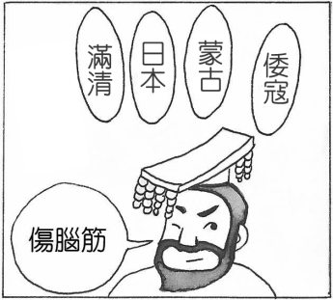
- （ ）明神宗末年統一女真諸部，建國號金者是 (Ａ)完顏阿骨打(Ｂ)耶律德光(Ｃ)努爾哈赤(Ｄ)皇太極。
- （ ）滿清入關後，到下列哪一件事1683年後，清聖祖康熙才真正完成中國的統一？ (Ａ)滅流寇(Ｂ)攻滅南明 (Ｃ)平三藩之亂(Ｄ)攻克臺灣。
- （ ）明清兩代的統治措施有何相似之處？ (Ａ)均薙髮留辮(Ｂ)均種族歧視(Ｃ)均興文字獄(Ｄ)均設特務機關。
- （ ）滿清入關後，統治中國二百六十八年之久，統治成功的關鍵在於 (Ａ)採黃老思想，無為而治，與民休養生息(Ｂ)高壓政策的成功使漢人不敢反抗(Ｃ)能放棄高壓採取懷柔政策，對滿漢採平等待遇(Ｄ)善於運用懷柔與高壓並濟的治術。
- （ ）小夫在《中國歷史圖說》上看到圖中的漫畫。請問：小夫看到的景象是發生在中國哪個朝代的史事？ (Ａ)宋代(Ｂ)元代(Ｃ)明代(Ｄ)清代。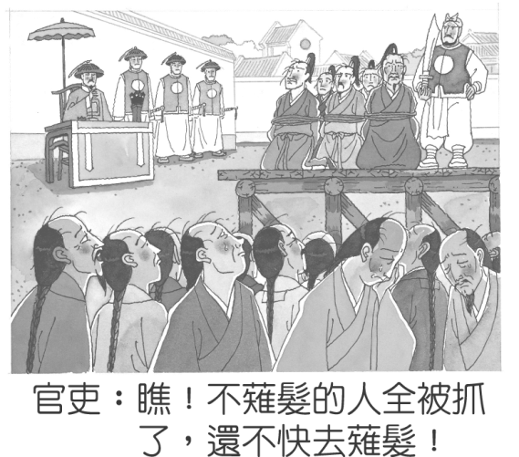
- （ ）滿清乾隆時期，徐述夔因為文章中寫道：「大明天子重相見，且把壺（取胡字之音）兒擱一邊。」又有「
明朝期振翮，一舉去清都。」因為這篇文章而招致殺戮之罪，從這個案子可以看出滿清政治的哪一項措施？
(Ａ)興文字獄(Ｂ)行薙髮令(Ｃ)種族歧視(Ｄ)八股取士。

- （ ）清康熙年間，吳三桂寄信給臺灣的鄭經說：「……今滿清韃虜，蹂躪我中華生民，此仇不共載天，故舉義於天下。特此函請殿下，立率精銳之舟師，出東海直取天津，如此水陸齊發，南北合攻，必可一舉而滅清。」請問：當時大陸發生何事，吳三桂因而函請鄭經共同滅清？ (Ａ)安史之亂(Ｂ)黃巢之亂(Ｃ)流寇之禍(Ｄ)三藩之亂。
- （ ）中國歷代文學各有不同特色與成就，其中明清時期成就最高，可作為文學代表的是 (Ａ)小說(Ｂ)詩(Ｃ)曲(Ｄ)詞。
- （ ）中國何時何人，集中十六世紀以前中國藥物學之大成，編撰《本草綱目》一書？ (Ａ)漢代華陀(Ｂ)漢代張機(Ｃ)宋代沈括(Ｄ)明代李時珍。
- （ ）下圖為某漫畫的情節。請根據圖中內容判斷，應是哪一本書？(Ａ)施耐庵《水滸傳》(Ｂ)曹雪芹《紅樓夢》(Ｃ)羅貫中《三國演義》(Ｄ)吳承恩《西遊記》。
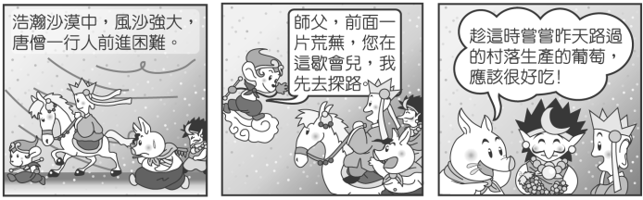
- （ ）(甲)《天工開物》(乙)《夢溪筆談》(丙)《資治通鑑》(丁)《萬國輿圖》。要了解中國古代的科技成就，可參閱哪些書籍？ (Ａ)(甲)(乙)(Ｂ)(乙)(丙)(Ｃ)(甲)(丁)(Ｄ)(丙)(丁)。
- （ ）有一古書介紹中國選官制度提及：「始於隋，確立於唐，大備於宋。明時始設八股，士人思想因而蔽塞……。」由此判斷，上文是描述哪一選官制度？ (Ａ)察舉制度(Ｂ)封建制度(Ｃ)科舉制度(Ｄ)九品官人
- （ ）「天下窯器所集，其民繁富，甲於一省。……萬杵之聲殷地，火光燭地，夜令人不能寢」故有「四時雷電鎮」之稱。請問：上文是對何地的描述？ (Ａ)江西景德鎮(Ｂ)江蘇盛澤鎮(Ｃ)浙江杭州(Ｄ)江蘇蘇州。
- （ ）明末來華的傳教士，何人在西元 1605 年，獲准在北京建南堂，成功「借儒傳教」於士大夫階層，且與李之藻、徐光啟結為知交？ (Ａ)南懷仁(Ｂ)湯若望(Ｃ)鄧玉函(Ｄ)利瑪竇。
- （ ）16 世紀歐洲地理大發現後，歐人紛紛東來，首先來到東方，將勢力滲入中國的是哪一個國家？ (Ａ)西班牙(Ｂ)荷蘭(Ｃ)葡萄牙(Ｄ)英國。
- （ ）下列有關番薯、玉蜀黍、花生、馬鈴薯等四種外來作物的敘述，何者正確？ (Ａ)原產於歐洲(Ｂ)隨中外接觸日趨頻繁，約於漢朝中期傳入中國(Ｃ)番薯、玉蜀黍、花生、馬鈴薯的傳入，使中國許多不宜種稻的地區得以開發(Ｄ)魏晉南北朝時因戰爭頻仍，番薯已成為重要的糧食作物。
- （ ）英國窩本公園的湖畔，有亭臺樓閣，迴廊建築，再加上垂柳點綴，頗具中國園林特色。請問：這項文化的影響，與下列何者有關？ (Ａ)十字軍東征(Ｂ)蒙古西征(Ｃ)耶穌會教士的介紹(Ｄ)鄭和下西洋。
- （ ）有個讀書人感慨的說：「許多人從小只知道順從父母、師長的意思，努力學習八股文，期望順利的中舉、做官，哪管經書義理是什麼？」這位讀書人最有可能是什麼時代的人？ (Ａ)隋代(Ｂ)唐代(Ｃ)宋代(Ｄ)明代。
- （ ）一條鞭法中規定每戶用來繳稅的白銀，是明代社會所流通的貨幣，造成這種情形的原因是什麼？ (A)實施新稅制後，由政府統一鑄造 (B)地理大發現後，西班牙人自美洲透過貿易傳入 (C)自海上貿易發展以來，由阿拉伯國家自歐洲傳入 (D)自北宋以來，便與交子、寶鈔一起通用於全國。
- （ ）自大陸開放以來，隨著愈來愈多的企業移轉至大陸，台灣商人在大陸形成一股不可忽視的勢力。歷史上，山西商人、徽州商人與廣東商人隨著商業經濟的發展，形成愈來愈有影響力的商人集團，是在哪一個時期？ (A)秦漢 (B)隋唐 (C)宋元 (D)明清。
- （ ）靜香在星期日參加一場演講會，演講的內容以張騫、玄奘、利瑪竇等人的事蹟為主，引起熱烈的討論。由此推斷，這次演講的主題最可能是下列哪一項？ (Ａ)外來宗教的中國化(Ｂ)科技發展與文明變遷(Ｃ)中西交通與文化交流(Ｄ)中國文學的時代精神。
- （ ）明末清初，耶穌會教士來華傳入西學，把中國文物傳回歐洲，這段文化交流對中西雙方歷史皆有深遠影響，下列哪一項敘述與史實不符？ (Ａ)歐洲的天文曆法、數學、地理學和火器傳入中國(Ｂ)中國典籍、繪畫、園林建築、瓷器傳入歐洲(Ｃ)清廷曾以羅馬教廷禁止中國天主教徒而限制傳教(Ｄ)清高宗禁教，使中西文化交流因此中斷。

親愛的同學，請你再檢查一次，祝考試順利。

